# 详细设计

## 一、项目名称

学生选课系统

## 二、学生——盒图

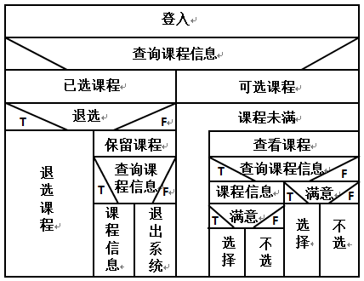

学生登录后可以查询课程信息，包括已选课程信息、可选课程信息。在已选课程下还能退选课程；对于可选课程，系统筛选出未满的课程，学生可以先浏览课程信息，有了大概了解后，若对课程满意，则选择该课程，若不满意，可以不进行选择。

## 三、教师——PAD图

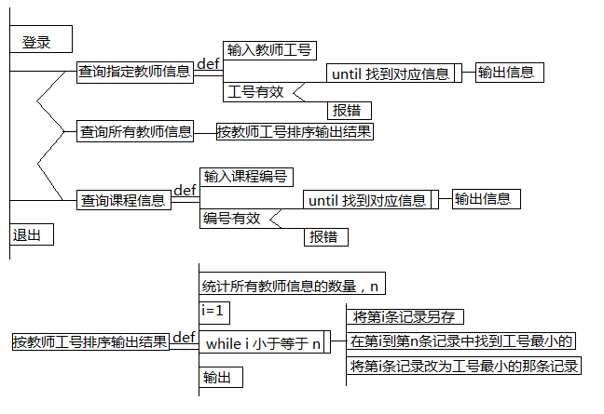

教师能够进行的查询操作有三项：

1)查询指定教师的信息。教师只要输入想查询的教师对象的工号，系统就能显示该工号对应的教师的全部基本信息。

2)查询所有教师信息，结果会按照教师们的工号从小到大的顺序输出。

3)查询课程信息。输入课程编号，系统给出对应的课程的基本信息。

## 四、管理人员——程序流程图

学生选课情况

教师授课情况

**N**

**Y**

开始

信息管理

学生信息

课程信息

教师信息

教师授课表

学生选课表

退出系统

管理人员验证

统计并排列信息

管理人员登录后需要进行身份验证，然后对学生、课程、教师的信息进行录入、修改、删除等的操作，在学生信息及课程信息的基础上，通过学生选课情况生成学生选课表，在教师信息及课程信息的基础上，根据教师授课情况，确定教师授课表，再联系两张表进行统计及排列相关信息。